**Cechy dobrych wyłazów na dach**

**Zakup wyłazów na dach wbrew pozorom nie jest taki prosty. Podpowiadamy więc, na co szczególnie zwrócić uwagę przy zakupie tego produktu, żeby służył nam dobrze na dekady.**

**Jakie powinny być wyłazy na dach?**

Podczas budowy domu pewnie spotkałeś się ze stwierdzeniem, że koniecznie musisz kupić **wyłazy na dach**. Co to właściwie takiego jest? Wyłaz to po prostu specjalny otwór w dachu. Jest on niezbędny, kiedy musimy przeprowadzić prace na dachu, na przykład kominiarskie lub techniczne. Warto zainwestować w dobrej jakości produkt, który będzie nam dobrze służył.



**Wymagania produktu**

Czym zatem powinien charakteryzować się dobry wyłaz? Oczywiście najwyższą jakością. Jest to konieczne, ponieważ *wyłazy na dach* są narażone na bardzo niekorzystne warunki pogodowe. Czy to deszcz, śnieg czy prażące słońce — nasz produkt musi być na to przygotowany. Należy więc wybierać jedynie produkty stworzone z wysokogatunkowych materiałów. Zalecane są wyłazy wykonane z impregnowanego, certyfikowanego drewna. Daje to gwarancję ochrony przed wodą oraz promieniami UV. Dodatkowo warto zwrócić uwagę na podwójną szybę oraz odpowiednie uszczelki. To gwarancja, że nasze pomieszczenie będzie odpowiednio zabezpieczone przed utratą ciepła i dostawaniem się wody podczas ulewy.

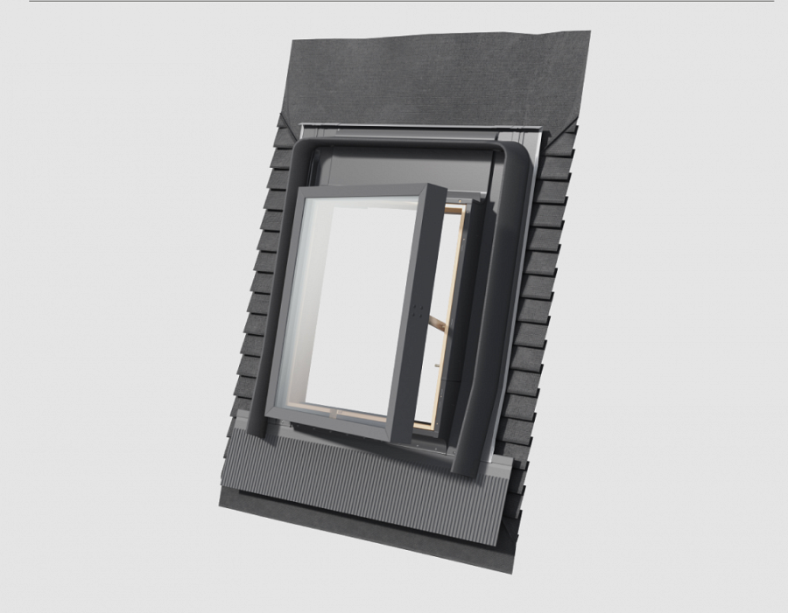

**Gdzie kupić odpowiednie wyłazy na dach?**

Na rynku ofert wyłazów jest wiele. Nie wszystkie jednak dają gwarancję, że produkt spełni rygorystyczne warunki jakości. Warto więc przyjrzeć się ofercie sklepu RoofLITE+, który w asortymencie posiada różnego rodzaju produkty w wielu rozmiarach. [Wyłazy na dach](https://roofliteplus.pl/produkty/wylazy-dachowe/) tej firmy, oprócz wysokiej jakości, cechują się łatwością montażu. A to dzięki specjalnie przygotowanej instrukcji oraz dodatkowym akcesoriom, takim jak kołnierz instalacyj